以利亚灵歌投影工具
使用说明

目录
一、 软件简介 3
1. 概述 3
2. 软件授权 3
3. 运行环境 3
二、 播放灵歌 3
1. 运行Elijah Window，选择以利亚灵歌投影工具 3
2. 选择系列 4
3. 选择专辑 5
4. 选择歌曲 5
5. 全屏显示 7
三、 安装更多的灵歌 8
四、 制作自定义灵歌列表 9
1. 运行编辑列表功能 9
2. 选择系列 10
3. 新建专辑 10
4. 填写专辑名称 10
5. 选择刚才新建的专辑 11
6. 搜索灵歌 11
7. 将灵歌并添加到专辑 11
8. 关闭音乐列表窗口，选择要播放的灵歌 13
五、 运行截图 14

软件简介

概述
本软件由沈阳以利亚科技研发，同时也得到了沈阳市浑河堡教会沈松燮牧师，鞍山柳立教师，砂山教会金龙海教师的大力支持和帮助。
请使用软件的弟兄姊妹为我们祷告，我们将借着你的祷告开发出更好的软件，为中国的基督教奉献我们的力量，将一切的荣耀和赞美都归于上帝。

软件授权
【以利亚灵歌投影工具】基于GPL协议，永久开源免费。
osMusic在Source Forge的位置：http://sourceforge.net/projects/osmusic/

运行环境
- Windows XP、Windows 7及以上操作系统。
- .NET Framework 4.0，安装文件中已经包含。

播放灵歌

运行Elijah Window，选择以利亚灵歌投影工具

出现下图
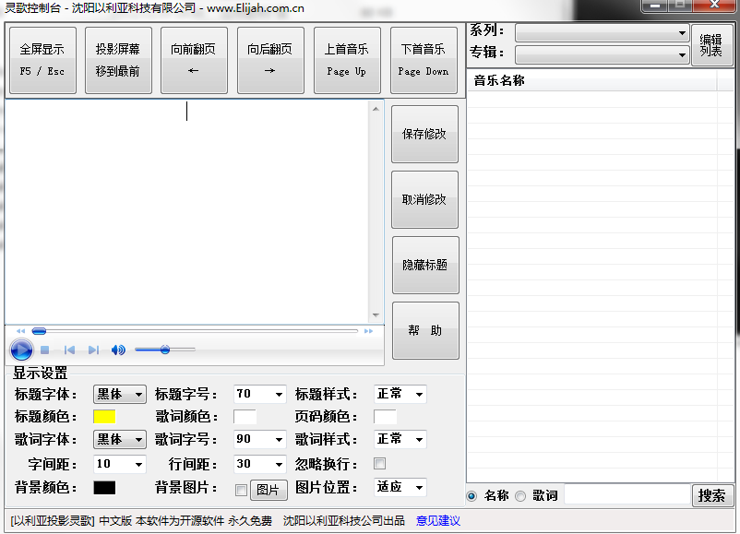

选择系列
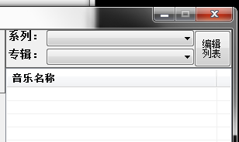



选择专辑

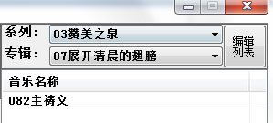

选择歌曲
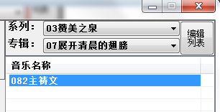

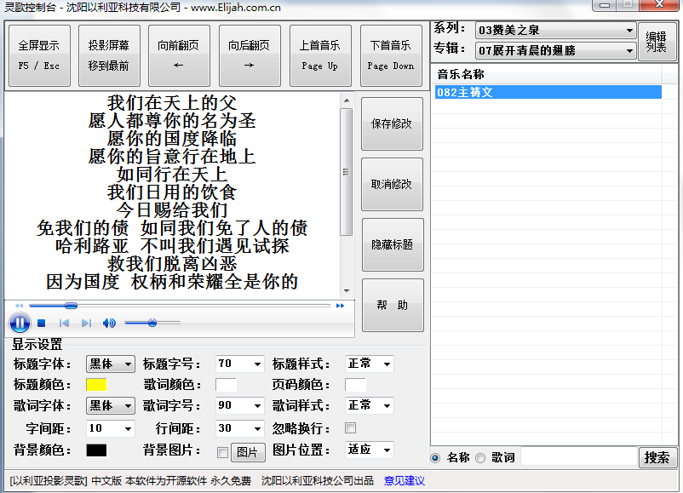

将自动播放歌曲并显示歌词


全屏显示
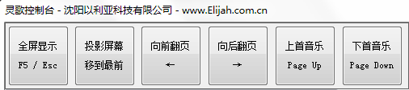

点击左侧【全屏显示】按钮，将全屏显示歌词。

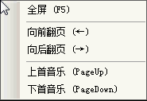

在全屏状态下，可以使用键盘快捷键及鼠标右键菜单进行翻页等操作。

安装更多的灵歌
我们已经在U盘中提供了大量灵歌，您可以直接将U盘中的《灵歌》目录覆盖拷贝到以利亚灵歌投影工具的安装目录。例如：“F:\Elijah Window\Softwares\ElijahSofts\以利亚灵歌投影工具”。

灵歌目录结构：软件根目录 → 灵歌目录 → 系列目录 → 专辑目录 → 灵歌
F:\ Elijah Window\Softwares\ElijahSofts\以利亚灵歌投影工具\灵歌\03赞美之泉\07展开清晨的翅膀\ 082主祷文.mp3

软件根目录： | “F:\ Elijah Window\Softwares\ElijahSofts\以利亚灵歌投影工具”
灵歌目录： | “灵歌”
系列目录： | “03赞美之泉”
专辑目录： | “07展开清晨的翅膀”
灵歌文件： | “082主祷文.mp3”

制作自定义灵歌列表

运行编辑列表功能

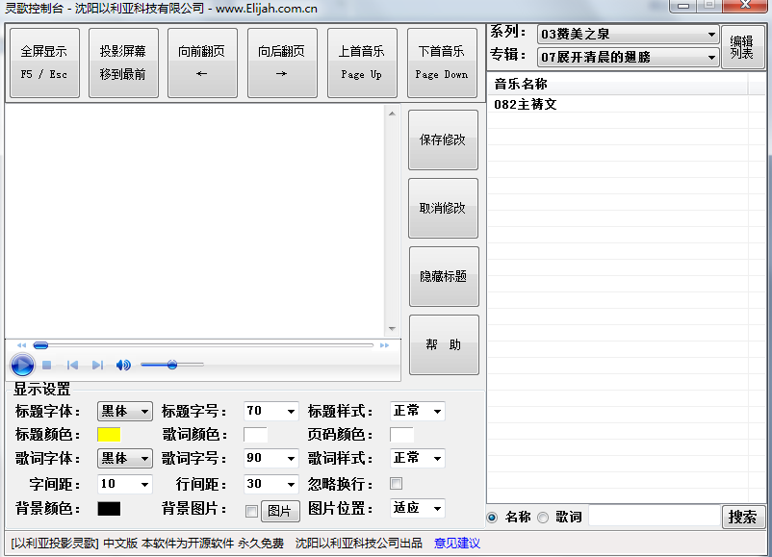

选择系列

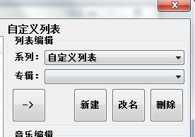

新建专辑

填写专辑名称


点击【确定】按钮

选择刚才新建的专辑

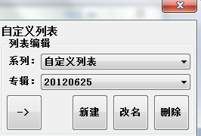

搜索灵歌

在程序下方的文本框中填写要搜索的歌名或歌词的关键字，
例如“主祷文”，点击【搜索】按钮

将灵歌并添加到专辑
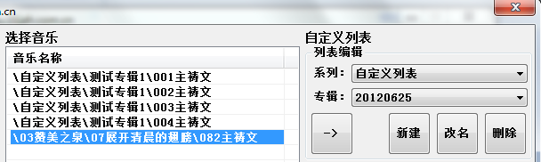

选择歌曲，并点击【→】按钮。

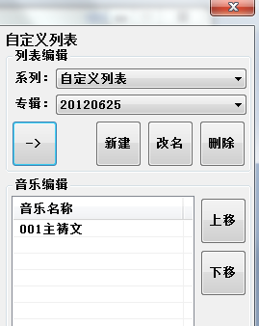

歌曲将被添加到【自定义列表】中的【20110519】专辑

关闭音乐列表窗口，选择要播放的灵歌
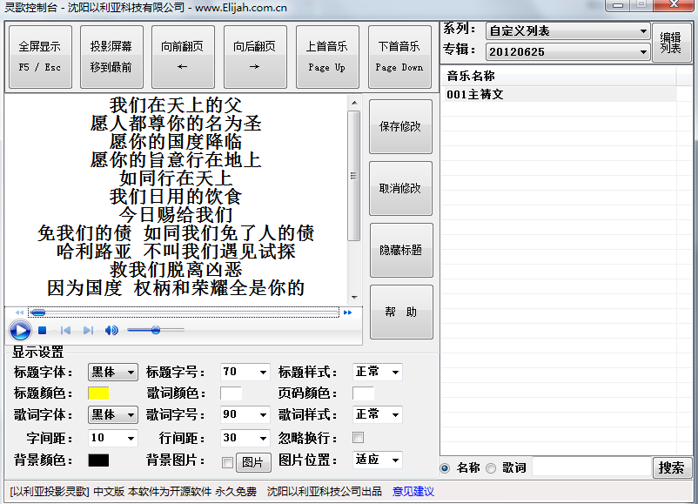

运行截图
